选修六（实验化学）必记知识点总结
1、海带灰化目的是使有机物分解，呈气体逸散，待测的金属或非金属以氧化物或无机盐的形式残留下来。
所用仪器有坩埚、坩埚钳、酒精灯、玻璃棒、三脚架、泥三角
2、现用CCl₄从碘水中萃取碘并用分液漏斗分离出两种溶液时，注意分液漏斗使用前须
检查旋塞及玻璃塞处是否漏水。分液时将漏斗上口的玻璃塞打开目的是
与大气相通，使液体顺利流下。能用CCl₄萃取碘的原因是____ CCl₄与水互不相溶；I₂在CCl₄中溶解度比在水中的大。_
3、一种物质分离的简单方法，是色谱分析法的一种。它以滤纸作为 惰性支持物 ，附着在纸上的水是固定相，不与水混溶的有机溶剂作为流动相 （又称展开剂），这种方法的基本原理是利用混和物中各组分在流动相和固定相间的分配比的不同而使之分离。
为使观察效果更明显，实验中采用氨熏显色。请写出Fe³⁺、Cu²⁺分别与足量氨水反应的离子方程式。Fe³⁺+3NH₃·H₂O==Fe（OH）₃↓+3NH₄⁺ Cu²⁺+4NH₃·H₂O==Cu(NH₃)₄²⁺+4H₂O
显色反应结果是滤纸上方颜色呈蓝色 ，下方呈棕黄色（均在原点之上），说明Fe³⁺和Cu²⁺得到了分离。由此可以得出Fe³⁺和Cu²⁺在流动相和固定相中的分配情况是
Fe³⁺在流动相中分配的多一些，随流动相移动的速度快一些
Cu²⁺在固定相中分配的多一些，随流动相移动的速度慢一些。
在用纸层法进行层析操作时，为什么不能让滤纸上的试样点接触展开剂？如接触，样点里要分离的离子或者色素就会进入展开剂，导致实验失败。
4、要制备颗粒较大的硝酸钾晶体，应选择的结晶条件是 减慢溶液的冷却速度。
当溶液发生过饱和现象时，如何操作使晶体析出振荡容器，用玻璃棒搅动或轻轻的摩擦器壁，或投入几粒晶种，都可促使晶体析出 。
加热蒸发浓缩NaNO₃和KCl的混合液时，为什么NaCl先析出？NaNO₃、KCl、KNO₃在高温时具有较大的溶解度，温度降低时，NaNO₃、KCl的溶解度明显减小，而KNO₃的溶解度则急剧下降；NaCl的溶解度随温度变化不大。
趁热过滤的原因 防止温度降低KNO₃结晶析出
如何趁热过滤 用已预热过的布氏漏斗进行抽滤
过滤装置如图1—8所示，采用这种装置过滤的主要目的是 过滤速度较快；可以得到比较干燥的沉淀。
这种装置工作的主要原理是 抽气泵给吸滤瓶减压，导致装置内部的压强降低，使过滤的速度加快。
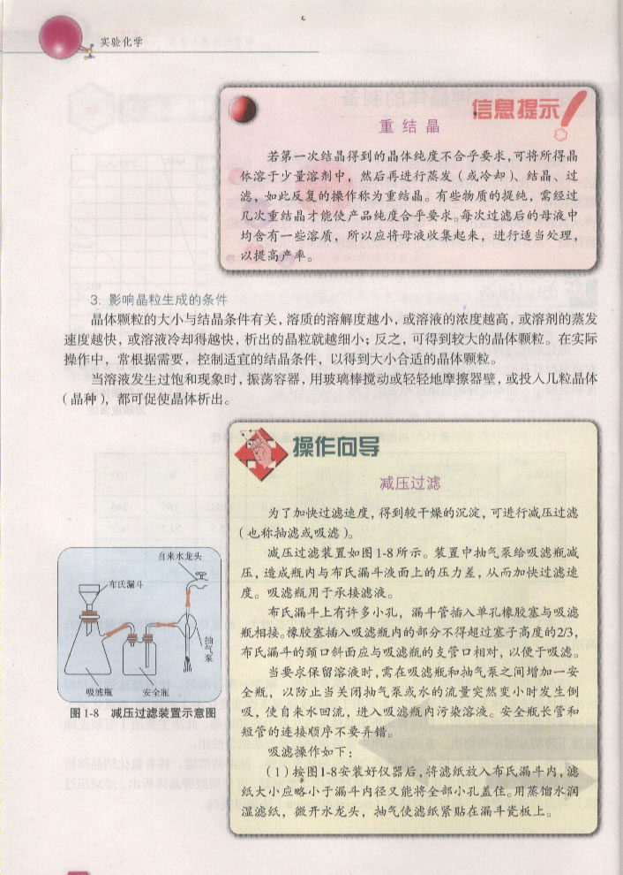
这种装置要有 布氏漏斗 、吸滤瓶 、 安全瓶、抽气泵
等仪器组成，其安全瓶的作用是防止倒吸 ，导管应 短进长出。
布氏漏斗的 颈口斜面与 吸滤瓶的支管口 相对，以便于吸滤。吸滤完毕时，应先拆下 连接抽气泵和吸滤瓶的橡皮管，然后 关闭水龙头。
减压过滤不宜用于 过滤胶状沉淀或颗粒太小的沉淀
欲将KNO₃粗产品提纯，可采取的方法是__重结晶。具体操作是
按粗产品∶水＝2∶1（质量比）的比例，将粗产品溶于蒸馏水中。加热、搅拌、待晶体全部溶解后停止加热。（若溶液沸腾时，晶体还未全部溶解，可再加极少量蒸馏水使其溶解。）待溶液冷却至室温后抽滤。
为什么选用这方法可使产品获得较高的纯度？ 可以除去晶体中微量的杂质
- 破坏铝表面氧化膜的方法有 ①用砂纸擦 ②用NaOH溶液 ③用稀酸浸泡
设计一实验证明铝表面氧化膜已被破坏 将一片擦去氧化膜的铝片放入CuSO₄溶液中，铝片表面有红色物质析出 。
增强铝表面氧化膜保护的方法有 放入冷的浓硝酸或浓硫酸中浸泡
设计一实验证明 将一片擦去氧化膜的铝片放入冷的浓硝酸或浓硫酸中浸泡后，洗净放入CuSO₄溶液中，铝片表面无红色物质析出
6、使苯酚晶体变成苯酚液体的方法有 用乙醚或用热水浴加热融化
实验室制乙烯时要注意哪些问题 乙醇中慢加浓硫酸，混合液温度迅速上升到170℃
7、检验牙膏中的摩擦剂是否为CaCO₃，宜选用的试剂是盐酸与石灰水 ，相关反应的离子方程式为 。
检验牙膏中的保湿剂是否为甘油，宜选用的试剂是新制的氢氧化铜 ，实验现象为出现绛蓝色溶液
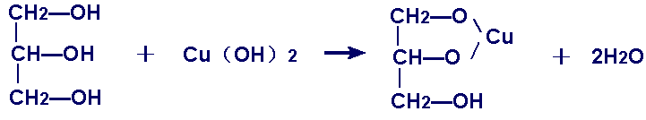
相关反应的化学方程式为

所用试剂的配制方法是向1 mL ０.５mol·L－1CuSO4溶液中加入几滴 1 mol·L－1NaOH溶液，即可生成氢氧化铜悬浊液。
牙膏配成的溶液PH>7的原因是牙膏中的安息香酸钠、氟化钠等溶于水水解使溶液显碱性。
含氟牙膏有什么特别功能 预防龋齿它的成分是 氟化钠
写出防蛀作用的离子方程式Ca₅(PO₄)₃OH+F—Ca₅(PO₄)₃F+OH⁻
氟离子如何检验 用CaCl₂ 溶液生成白色沉淀 。
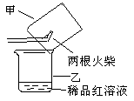
8、火柴头中某些成分的检验
某同学提出用下图所示方法进行实验更为简便。他的操作是：
ⅰ．当图中所示火柴头燃烧完时，立即移出火柴；
ⅱ． 迅速将甲烧杯倒扣在乙烧杯上，轻轻振荡乙烧杯
欲检验火柴头中是否含有氯元素，可能有以下方案：
（1）将燃尽的火柴头浸泡在水中，取少量溶液于试管中，再滴加 AgNO3溶液和稀硝酸
若看到有白色沉淀 产生，则说明有氯离子 ，反应的方程式是 KCl+AgNO₃===AgCl↓ +KNO₃ 。
（2）将多根火柴浸于水中，取少量溶液于试管中，再滴加 加AgNO3溶液和稀硝酸和NaNO2溶液。 溶液，若看到有白色沉淀 产生，则说明 有氯元素，反应的离子方程式是 3 NO₂—+ ClO₃— +Ag⁺====3 NO₃—+AgCl↓
9、如何区别亚硝酸钠与氯化钠方案1：NO₂－＋Fe²⁺＋2H＋＝2NO↑＋Fe^{3＋}＋H₂O
方案2：2NO₂－＋2I—＋4H＋＝NO↑＋I₂＋2H₂O
方案3：5NO₂－＋2MnO₄－＋6H＋＝5NO₃－＋2Mn^{2＋}＋3H₂O
方案4：Ag⁺+Cl—====AgCl↓ Ag⁺+ NO₂－====AgNO₂↓
方案5：NaNO₂+H₂SO₄（稀）====NaHSO₄+HNO₂
HNO₂=====NO↑+NO₂↑+H₂O
方案6、NO₂—+ H₂OＨＮＯ_{２}+OH—
10、如何比较实验中溶液出现浑浊的快慢 以两溶液混合时开始计时，以锥形瓶底部
“﹢”完全遮盖时为终点计时，比较所需时间。
如何判断H₂O₂分解速率的大小收集等量气体所需的时间或记录单位时间产生的气体的量 。
在试管中加入半试管95％乙醇和少量红色氯化钴晶体（CoCl₂·6H₂O）， 振荡使其溶解，逐渐加热，则溶液最终会变成___蓝__色。原因是_氯化钴的水合物失水而显蓝色
11、一般来说，电池的极化作用都是很强的，极化作用会使电池的放电和充电变得迟钝。所以如该电池是一般的铜锌原电池（无盐桥），在工作较短的时间后，灯泡会熄灭。当加入一些 高锰酸钾、双氧水 等强氧化剂时，现象又会变得明显。原因是降低了电极的极化作用
盐桥的作用是确保形成回路，使烧杯中溶液的电荷守恒。
实验室燃料电池的电极如何制作：把两根碳棒放在酒精喷灯上灼烧2—3min，立即投入到冷水中，反复操作3—5次，其主要目的是使碳棒表面变得粗糙多孔
析氢腐蚀：在绕铜丝的铁钉的试管中加盐酸和2滴铁氰化钾溶液现象 蓝色沉淀
12、食醋总酸含量的测定
（1）食醋分酿造醋和配制醋两种，食醋总酸含量是指每100ml 食醋中含醋酸的 质量 ，（2）、指示剂的选择：
①滴定开始时，溶液的PH通常变化缓慢，当接近完全反应时（即滴定终点），PH出现突变，称为滴定突跃 。
②用NaOH溶液滴定CH₃COOH时，宜选用的指示剂是酚酞
③用盐酸滴定氨水时，宜选用的指示剂是 甲基橙 。
（3）、在滴定时为什么要将市售食醋稀释10倍？
稀释有助于减少食醋的颜色对滴定终点颜色的干扰，减少滴定误差
（4．）实验过程中，移液管和滴定管在使用前都要润洗，如果使用未润洗的移液管或滴定管，会对测定结果产生什么影响？盛装样品的锥形瓶是否也需润洗？为什么？
如果不润洗，装入的溶液被稀释，会导致测定结果有误差。锥形瓶不需润洗，如果润洗，会使测定结果偏高。
（5）、如果滴定的终点没有控制好，即NaOH过量，溶液显深红色，如何补救？
用上述配置好的醋酸进行回滴至溶液显浅红色，记录所需醋酸的量，两者合计即为醋酸的总体积。
（6）该实验产生偏差的原因有哪些？ （1）滴定读数时，俯视或仰视；（2）滴定终点的判断不准确；（3）滴定过程中锥形瓶内溶液溅出（其它合理答案均可）
12、镀锌铁皮锌镀层厚度的测定
（1）.取三块镀锌铁皮(A、B、C，截自同一块镀锌铁皮)，分别量出它们的长度与宽度。
（2）．用电子天平（精度0.001g）分别称量三块镀锌铁皮（A、B、C）的质量。
（3）．将镀锌铁皮A放入烧杯中，加入约40mL 6mol·L⁻¹盐酸。反应时用玻璃棒小心翻动镀锌铁皮，使铁皮两边锌镀层都充分反应，到反应速率突然减小时（产生气泡的速率变得极慢）立即将未反应的铁皮取出，用自来水冲洗掉附着的酸液。该操作的目的是为了 防止内层铁与酸反应
（4）．将铁片放在石棉网上，用酒精灯小火烘干，冷却后用电子天平 称量。
（5）、实验是否缺少必要的步骤？如果缺少，写出应补充的实验步骤：分别用B、C重复进行实验步骤3、4。
（6）．根据实验所得数据，求出镀锌铁皮的镀锌铁皮的锌镀层厚度。
写出镀锌铁片的镀锌层厚度的计算公式：_h=（m₁-m₂）/2ρS ）
准确判断锌完全反应是本实验最重要的一环。若判断过早则会使锌未完全溶解；若过迟会使铁部分溶解，都会增加实验误差。判断锌在酸中完全溶解的实验现象是产生氢气速率突然变慢，其依据是锌反应完，原电池作用消失，铁于酸反应显著减那们慢。
（7）、结合计算公式：h=（m₁-m₂）/2ρS，本实验产生误差的主要原因有哪些，如何克服？
镀锌铁片长、宽测量；反应前后铁皮质量称量；终点判断；反应后铁皮洗涤；铁皮未烘干。
措施：提高测量工具的精密度，减少系统误差。重复测量三次，取平均值，减少偶然误差。
13、硫酸亚铁铵的制备
硫酸亚铁铵，商品名称为摩尔盐，其化学式为(NH₄)₂SO₄·FeSO₄·6HO ， 浅绿 色晶体
是一种复盐。 易 溶于水， 难 溶于酒精。(NH₄)₂SO₄和硫酸亚铁溶液混合，加热浓缩即可制得硫酸亚铁铵，其主要原理是在相同温度下，硫酸亚铁铵在水中的溶解度比FeSO4或(NH4)2SO4都小。
写出反应式FeSO₄＋(NH₄)₂SO₄＋6H₂O＝(NH₄)₂SO₄·FeSO₄·6H₂O↓
（1）Na₂CO₃溶液用以除油污的原因是Na₂CO₃水解呈碱性，加热更有利于提高去污能力的原因是 加热促进 Na₂CO₃水解 ，使碱性增强 ，提高去污能力。，将剩余的碱液倒掉的方法是 倾析法
（2）将称量好的Fe屑放入锥形瓶中，加入25 mL 3mol／L H₂SO₄ ，放在水浴中加热至不再有气体生成为止，再加入1 mL 3mol／L H₂SO₄，趁热过滤，将滤液转移至蒸发皿中。
趁热过滤的目的是为防止因冷却使FeSO4晶体析出而造成损失
反应结束时再加入1 mL 3mol／L H₂SO₄的作用是抑制硫酸亚铁水解
在制备FeSO₄过程中常会出现黄色现象，避免这种现象的有效方法是Fe屑过量
（3） (NH₄)₂SO₄ 与FeSO₄混合后，缓缓加热，浓缩至表面出现结晶薄膜为止。
浓缩时能否蒸发至干，为什么？①蒸干时溶液中的杂质离子会被带入晶体中，②蒸干时晶体会受热分解或被氧化。
制得的晶体过滤后用无水乙醇洗涤而不用蒸馏水的原因是①减少晶体在洗涤时的溶解，②除去其表面的水分。
（4）加热浓缩硫酸亚铁铵溶液的过程中，可能形成Fe³⁺,为什么？ 在高温于空气接触的条件下，部分Fe2+被氧化成Fe3+。
14、阿司匹林的合成
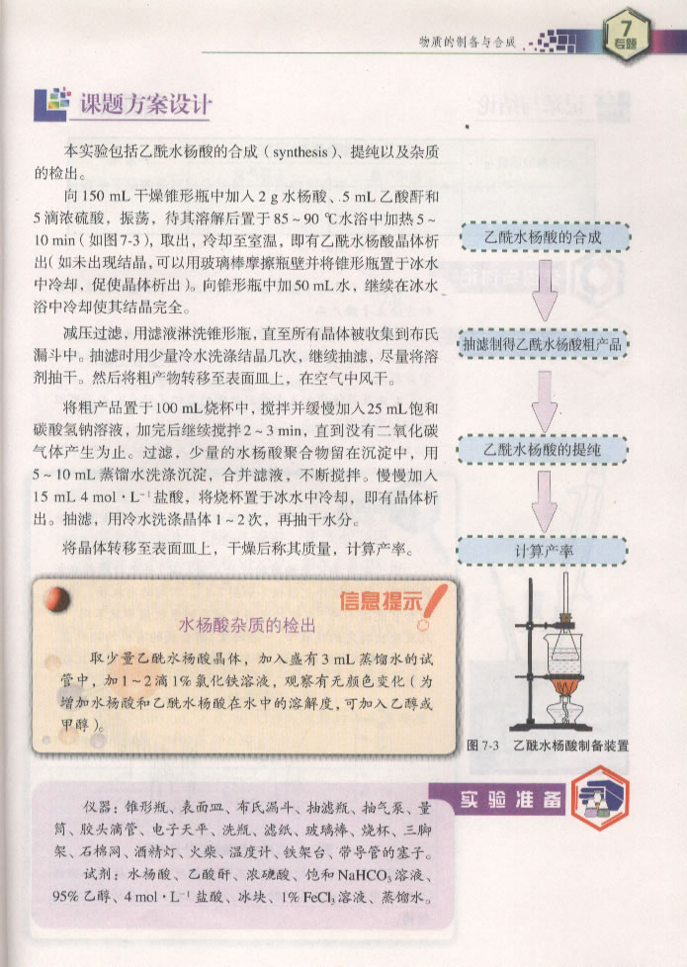
（1）流程中的第①步的实验装置如图7—3所示，请回答：
原料有水杨酸、乙酸酐、5滴浓硫酸
用水浴加热的作用是 受热均匀，容易控制温度于100度以下
长直导管的作用是导气兼冷凝回流作用 实验中加浓硫酸的目的是 作催化剂 。是否可以不加？为什么？ 不可，有利于反应的进行，否则温度较高，副产物增加 。
主反应方程式为（反应类型：取代反应 ）
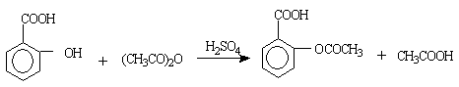

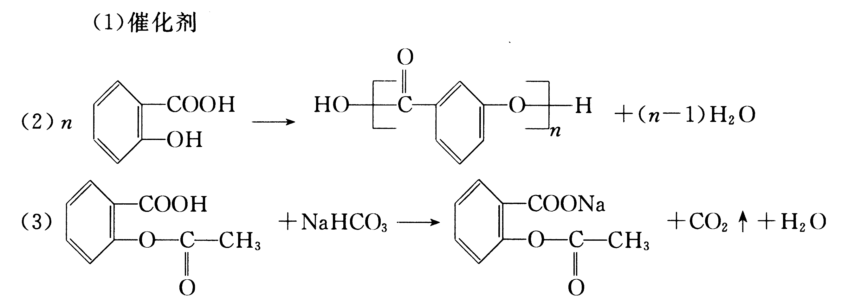
副反应方程式为（生成水杨酸聚合物）

如何除去副产物（写出具体操作）加NaHCO3 溶液、搅拌、过滤、洗涤；滤液中加足量盐酸、冷却结晶、过滤、洗涤。）
涉及的化学反应方程式为
（2）冷却结晶时未出现结晶时，可以 用玻棒充分磨擦器皿壁，促使晶体析出。
（3）得到的产品中通常含有水杨酸，主要原因是 乙酰化反应不完全或产物在分离过程中发生水解。
要检测产品中的水杨酸，其实验步骤是取乙酰水杨酸晶体少许，溶解，向其中滴加两滴1%的氯化铁溶液，观察颜色。）
（4）1mol阿司匹林与足量的NaOH溶液共热，充分反应，有 3 NaOH参加了反应。
（5）固体产品的干燥方法一般有 烘干、风干、滤纸吸干、干燥器干燥等。 ，
本实验应采用滤纸吸干或干燥器干燥 方法来干燥产品。

